25.09.2024 GÜNLÜK ÇALIŞMALAR

1. DERS: FEN BİLİMLERİ

Kara ve su katmanları hakkında bilgiler verildi.

Değerlendirme çalışmaları yaptırıldı.

2. DERS : MATEMATİK

Doğal Sayılar

Ritmik Saymalar

6-12-18-24-30-36-42-48-54-60-66-72-78-84-90-96-102

5 defa yazıp ezberleme çalışması yaptırıldı.

7-14-21-28-35-42-49-56-63-70-77-84-91-98-105

10 defa yazıp ezberleme çalışması yaptırıldı.

3-TÜRKÇE:

Okuma yaptırıldı.

Etkinlikler yaptırıldı.

Yukarıdaki temel harflerin yazım kuralları verilerek yaptırıldı.

Defterlerine küçük temel harfleri yazmaları istendi.

SAYILARDABÜYÜKLÜK, KÜÇÜKLÜK ,EŞİTLİK

1-Aşağıdaki sayılardan büyük olanı yeşile boyayınız.

2-Aşağıdaki boşluklara “büyüktür >, küçüktür < , eşittir” = ifadelerinden uygun olanı yazınız.

136………………….152 422……..….. ……424 649……..………..648

331…………………431 862…………… …862 386……..………..692

555………………..444 754……………..…699 543…………….…348

3-Aşağıdaki sayıları büyükten küçüğe doğru sıralayınız.

228,530,399,80,226 ……………………………………………………………………………………….

561,146,89,143,857 ……………………………………………………………………………………….

455,117,790,465,625 ……………………………………………………………………………………..

4-Aşağıdaki sayıları küçükten büyüğe doğru sıralayınız.

205,484,802,401,558 ……………………………………………………………………………………..

561,561,927,562,917…………………………………………………………………………………………

490,760,250,950,762 ………………………………………………………………………………………

135,183,160,187,164 …………………………………………………………………………………………

303.533.410.407.306………………………………………………………………………………………….

102,552,202,503,403 ……………………………………………………………………………………….

**3**

**Kuşbakışı : Yüksek bir yerden aşağıya doğru her yeri görebilecek şekilde bakmaya denir.**

**KROKİ ÇİZELİM**

**Kroki : Bir yerin kuş bakışı görüntüsünün kağıt üzerine ölçüsüz çizilmesidir. Kroki çizilirken ölçek kullanılmaz. Yollar,binalar ve bahçeler üçgen,kare ve dikdörtgen gibi şekiller çizilerek gösterilir. Krokinin çizildiği kağıdın bir köşesine kuzey-güney doğrultusunu gösteren bir ok konulur.**

**Aşağıdaki cümlelerin noktalı yerlerini yapacağınız krokiye göre tamamlayınız.**

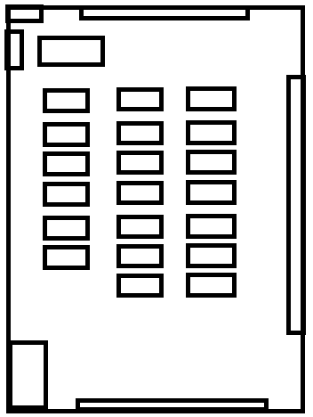

**1. Öğretmenin önünde** ............................................. **oturmaktadır.**

**2. Kapıya en yakın** ................................................ **oturmaktadır.**

**3.** ................................ **pencere kenarında en arkada oturmaktadır.**

**4. Senin arkanda** ..................... **, onun arkasında** ................... **oturmaktadır.**

**5. Senin sağında** .......................... **, solunda** .......................... **oturmaktadır.**

**6. Dolapların yanında önünde** ............................ **, arkasında** ........................ **oturmaktadır.**

**7. Orta sıranın ön sırasının solunda** ............................ **, sağında** ........................... **oturmaktadır.**

A B C Ç D E F G Ğ H I İ J K L M N O Ö P R S Ş T U Ü V Y Z

a b c ç d e f g ğ h ı i j k l m n o ö p r s ş t u ü v y z

12 3 4 5 6 7 8 9 0 +-,.?!